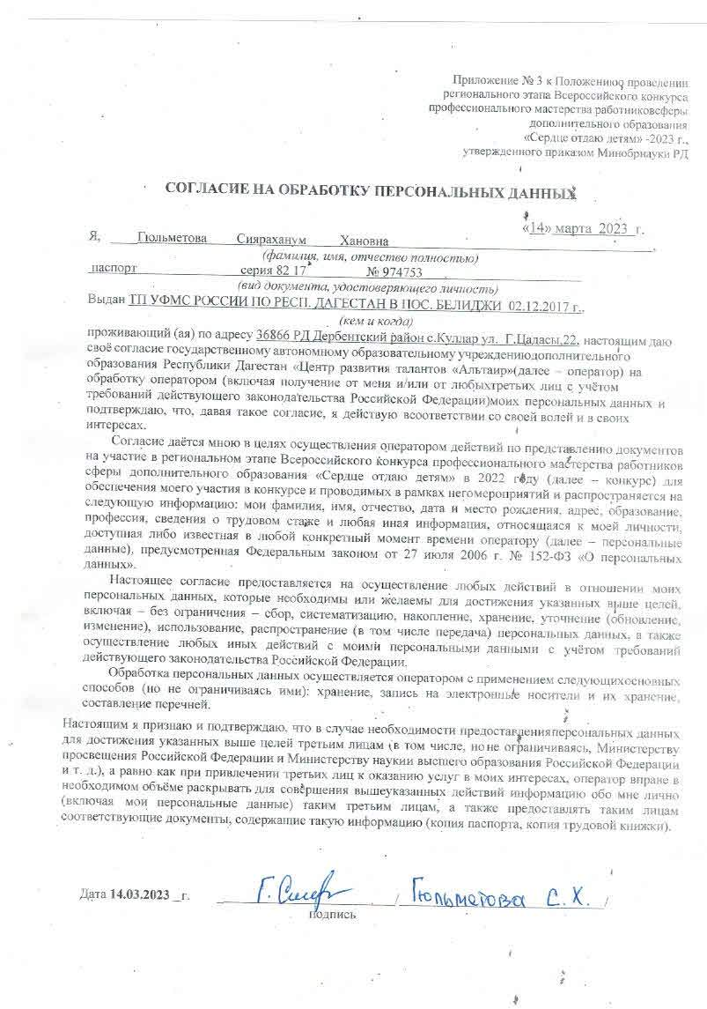

Приложение № 3 к Положению о проведении  
 регионального этапа Всероссийского конкурса   
профессионального мастерства работников сферы   
дополнительного образования

«Сердце отдаю детям» -2023 г., утвержденного приказом Минобрнауки РД

**СОГЛАСИЕ НА ОБРАБОТКУ ПЕРСОНАЛЬНЫХ ДАННЫХ**

«14» марта 2023 г.

Я, ____Гюльметова Сияраханум Хановна ,

*(фамилия, имя, отчество полностью)*

паспорт серия 82 17 № 974753

*(вид документа, удостоверяющего личность)*

Выдан ТП УФМС РОССИИ ПО РЕСП. ДАГЕСТАН В ПОС. БЕЛИДЖИ 02.12.2017 г.,

*(кем и когда)*

проживающий (ая) по адресу 368616 РД Дербентский район с.Куллар ул. Г.Цадасы,22, настоящим даю своё согласие государственному автономному образовательному учреждению дополнительного образования Республики Дагестан «Центр развития талантов «Альтаир» (далее – оператор) на обработку оператором (включая получение от меня и/или от любых третьих лиц с учётом требований действующего законодательства Российской Федерации) моих персональных данных и подтверждаю, что, давая такое согласие, я действую в соответствии со своей волей и в своих интересах.

Согласие даётся мною в целях осуществления оператором действий по представлению документов на участие в региональном этапе Всероссийского конкурса профессионального мастерства работников сферы дополнительного образования «Сердце отдаю детям» в 2022 году (далее – конкурс) для обеспечения моего участия в конкурсе и проводимых в рамках него мероприятий и распространяется на следующую информацию: мои фамилия, имя, отчество, дата и место рождения, адрес, образование, профессия, сведения о трудовом стаже и любая иная информация, относящаяся к моей личности, доступная либо известная в любой конкретный момент времени оператору (далее – персональные данные), предусмотренная Федеральным законом от 27 июля 2006 г. № 152-ФЗ «О персональных данных».

Настоящее согласие предоставляется на осуществление любых действий в отношении моих персональных данных, которые необходимы или желаемы для достижения указанных выше целей, включая – без ограничения – сбор, систематизацию, накопление, хранение, уточнение (обновление, изменение), использование, распространение (в том числе передача) персональных данных, а также осуществление любых иных действий с моими персональными данными с учётом требований действующего законодательства Российской Федерации.

Обработка персональных данных осуществляется оператором с применением следующих основных способов (но не ограничиваясь ими): хранение, запись на электронные носители и их хранение, составление перечней.

Настоящим я признаю и подтверждаю, что в случае необходимости предоставления персональных данных для достижения указанных выше целей третьим лицам (в том числе, но не ограничиваясь, Министерству просвещения Российской Федерации и Министерству науки и высшего образования Российской Федерации и т. д.), а равно как при привлечении третьих лиц к оказанию услуг в моих интересах, оператор вправе в необходимом объёме раскрывать для совершения вышеуказанных действий информацию обо мне лично (включая мои персональные данные) таким третьим лицам, а также предоставлять таким лицам соответствующие документы, содержащие такую информацию (копия паспорта, копия трудовой книжки).

Дата **14.03.2023** г. _ / /

подпись